《操作系统》课程实验报告
实验名称 | Win32多线程程序设计 |  |  |  |  | 实验序号 | 2
姓 名 | 胡慧源 | 系院专业 | 信管 | 班级 | 15 | 学 号 | 10207150476
实验日期 | 2012年11月 |  | 指导教师 | 丘文峰 |  | 成 绩
一、实验目的和要求
1．了解Linux下gcc的使用；
2．了解Linux下的C++开发；
3．了解使用PThread开发多线程库；
二、实验预习内容
1．操作系统实验教程指导书V2

三、实验设备
1. 硬件配置： Intel(R) Core(TM) i3 CPU
内存 2GB
2. 软件配置： Oracle VM VirtualBox 虚拟机
操作系统 ret hat linux
3. 开发平台： ret hat linux 终端
四、实验内容及步骤
1．打开Oracle VM VirtualBox 虚拟机，运行ret hat linux 终端；
2、编写第一个Linux C程序：hello
使用vim hello.c，新建一个hello.c文件；
在当前界面，按i，进入插入模式，敲入代码
保存代码
按下ESC键
按下shift+:键
输入wq，按回车即保存
输入./a.out运行程序
3、使用vim pthread1.c创建程序文件
（说明若是编程实验，以流程图说明基本程序逻辑，列举主要函数的定义及基本用法，说明程序实现的基本原理）
五、实验结果、分析与心得
1． 《粘贴你的结果》
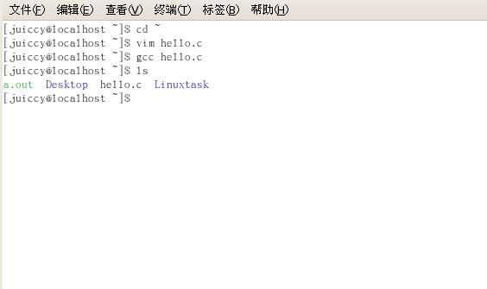
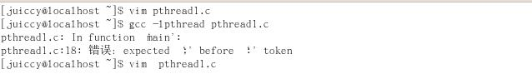
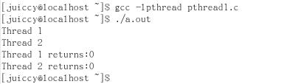

2．分析结果：
实验中编译时将分号输为冒号，导致错误。

3．心得：
一定要熟悉终端命令，学以致用。
教师评语：

成绩:

教师签字：

实验报告编写说明：

- 实验名称和实验编号：填写以所用实验指导书内容为准；
- 系院专业：填写学生所在的系院和专业中文名称，可以简述（如计算机科学与技术）；
- 班级：填写学生所在的自然班号（7位）；
- 实验目的和要求、实验项目摘要：填写以所用实验指导书内容为准；
- 实验预习内容：填写学生实验前所做的准备情况（包括资料查阅和上机预学）；
- 实验结果与分析：填写实验结果完成情况和实验中所遇问题及解决方法（或体会）；
- 成绩：由指导教师填写，采用中文五级制。

注：* 实验报告填写时，注意输入信息的字体格式（宋体、五号），如果用复制应采用选择性粘贴的 “无格式文本”方法完成；
* 实验结果文件另外送交存档（文件目录存储结构由指导教师指定）。

